
台灣穗高股份有限公司
客製程式設計規格書

程式名稱： | AutoAddBOM
開發語言： | Java
設計作者： | 黃韋仁 (William)
建立日期： | 10/18/2017
版 本： | 1.0

 | 

目錄
目錄 2
1. 程式功能說明 3
2. 程式功能需求 3
3. 程式運行邏輯說明 3
3.1. 程式邏輯 3
3.2. 處理流程 4
4. 系統參數配置說明 4/5
5. 程式規格確認簽署 6

程式功能說明
透過變更單自動將配方料號放至成品料號BOM頁籤中並發行

程式功能需求

配方建置流程簽核完成後，自動依據配方上所註記的成品號碼，將配方自動加入至成品的BOM頁籤中

程式運行邏輯說明

3.1. 程式邏輯
當【WF27-配方修改申請流程】變更表單進入【配方整合】站別時將觸發此程式。程式將抓取所有Affected Item裏的的產品號碼名，並替產品開一個新的變更表單，將Affected Item加入產品裏的BOM，更新它的Revision Number，最後將變更表單的workflow自動走到Release站別。若是一切成功，將自動將站別從【配方整合】走到【Release】。若是失敗，程式將留在【配方】整合。

處理流程
本程式之處理流程請參照以下表格。
次序 | 流程
1 | 程式進入[配方整合]站別時被觸發
2 | 建立一個log file
3 | - 讀取Affected Item  - 讀取Affected Item的產品號
4 | - 新建變更表單  - 將所有產品號加進變更表單  - 將配方加進產品好  - 若配方已存在產品半成品裏，即會略過
5 | 自動更新產品Revision Number
6 | 發行表單
備注 | Log只有程式出問題時才會顯示在相關變更表單裏的Attachment

系統參數配置說明
需開立相關欄位於配方 並設爲必填
項次 | 欄位名稱 | 指定使用欄位 | 備註
1 | 產品號碼 | PAGE_THREE.LIST32 | 清單請使用HODAKA_Parts產品號碼

需開立新的變更申請單
項次 | 表單名稱 | 指定自動編碼 | 指定流程 | 備注
1 | C32-自動加入配方(客製程式使用)申請單 | HODAKA_AN_C32-自動加入配方(客製程式使用)申請單 | WF32-自動加入配方(客製程式使用)申請單 (必須只有一個選項） | 申請單站別只有兩站（為申請人+發行）

後臺設置請確認此變更表單只有一個自動編碼以及一個指定流程選項
圖表一:程式觸發
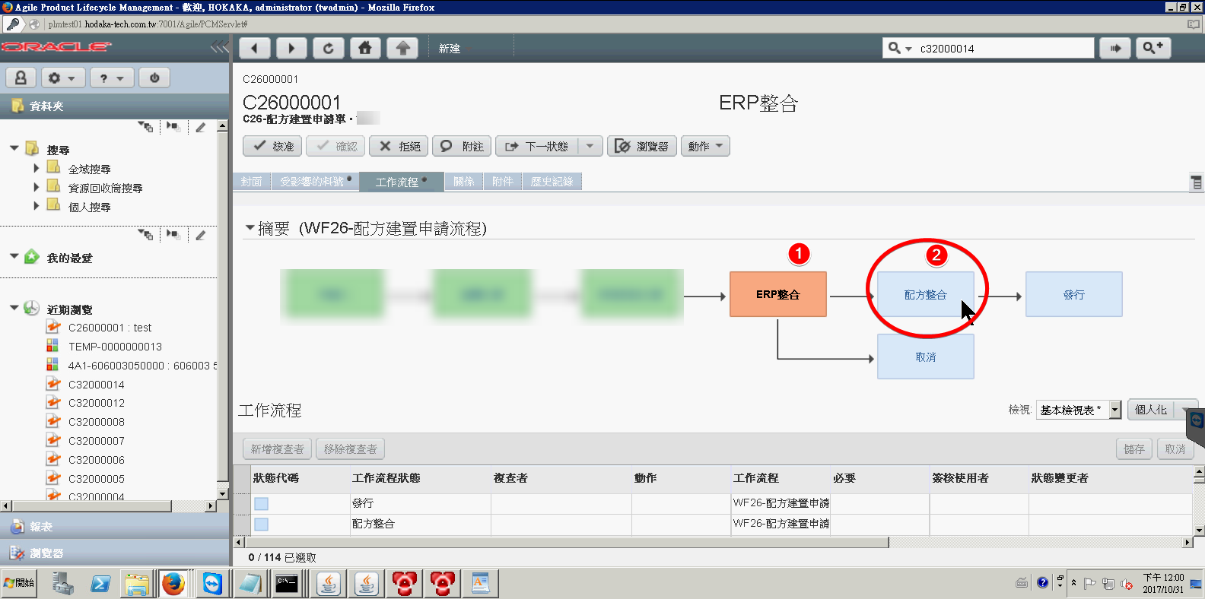
圖表二:後臺客制自動流程設定

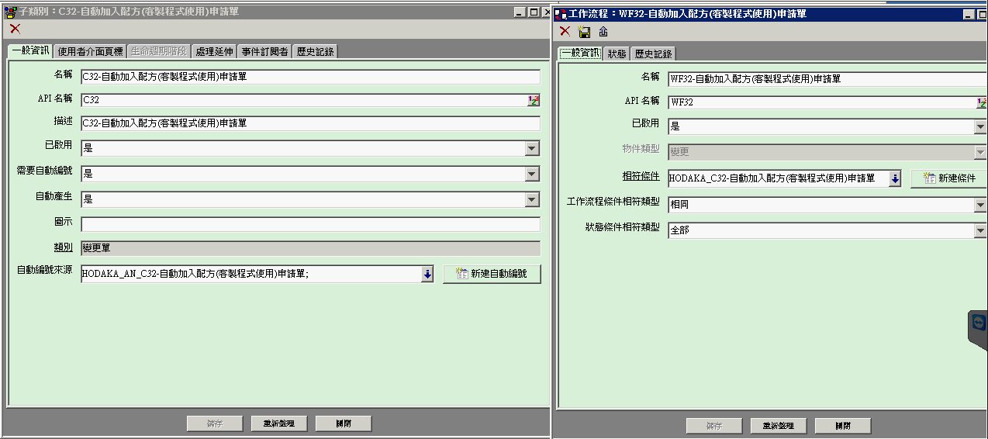

5.程式規格確認簽署
已確認程式依據楷勵之需求進行規格制訂
安盛資訊股份有限公司 日期

已確認程式規格符合楷勵之作業需求且正確無誤
台灣穗高科技股份有限公司 日期

